学校代码：10184

分 类 号：



医学 硕士学位 论文

下颌第三磨牙对下颌角骨折时坚强内固定稳定性影响的有限元分析

**Finite element analysis of the influence of mandibular third molar on the stability of rigid internal fixation in mandibular Angle fracture**

**2**

**0**

**2**

**5**

**医**

**学**

**硕**

**士**

**学**

**位**

**论**

**文**

分类号 密级

U D C 学号 2022050817

延边大学硕士学位论文

下颌第三磨牙对下颌角骨折时坚强内固定稳定性影响的有限元分析

研究生姓名 崔青

培 养 单 位 延边大学

指导教师姓名、职称 李京旭 副教授

学 科 专 业 口腔医学

研 究 方 向 口腔颌面外科

论文提交日期 2025年月

**本论文已达到医学硕士学位论文要求**

答辩委员会主席 （印）

答辩委员会委员 （印）

答辩委员会委员 （印）

延 边 大 学

2025 年 月 日

**学位论文独创性声明**

本人郑重声明：所呈交的学位论文系本人在导师指导下独立完成的研究成果。尽我所知，除了文中特别加以标记和致谢的部分外，论文中不包含其他人已经发表或撰写过的研究成果，也不包含本人为获得任何教育机构的学位或学历而使用过的材料。与我一同工作的同事对本研究所做的任何贡献均已在论文中作了明确的说明并表示谢意。

本人如违反上述声明，愿意承担由此引发的一切责任和后果。

研究生签名： 日期： 年 月 日

**学位论文使用授权声明**

本人在导师指导下所完成的学位论文，学校有权保存其电子和纸制文档，可以借阅或上网公布本学位论文的全部或部分内容，可以向有关部门或机构送交并授权其保存、借阅或上网公布本学位论文的全部或部分内容。对于保密论文，按保密的有关规定和程序处理。

本学位论文属于：

1. 保密 □，在 年解密后适用于本声明；2.不保密 □。

研究生签名： 导师签名： 日期： 年 月 日

摘要

**目的：**采用有限元分析法研究拔除或保留位于下颌角骨折线上不同分类的第三磨牙，在行坚强内固定术后，对骨折块稳定性的影响，为临床手术方案的设计提供理论依据。

**方法：**选取一名成年女性志愿者，用两种不同视野的口腔锥体束CT机（Cone beam computed tomography, CBCT）对其下颌骨进行扫描，将原始影像资料以DICOM格式分别导入Mimics、Blue Sky Bio及3-Matic软件中建立包含牙齿、牙周膜、颌骨的下颌角骨折及微钛板的有限元模型，按照 Champy理想固定路线进行微钛板固定。将下颌第三磨牙按照Pell&Gregory分类法及Winter分类法将实验组分为保留及拔除两组，阻生类型分为水平、近中、远中、垂直四种类型并分别建立模型。将两骨折块之间设置为摩擦接触，固定双侧髁突，并于双侧下颌第一磨牙施加230N的咬合力。通过模拟保留和拔除骨折线上第三磨牙的状态，分别计算在此载荷两骨折块之间的相对位移情况。

**结果：**

保留下颌角骨折时骨折线上的下颌第三磨牙，通过求解并计算得出10种不同分类情况下骨折块相对位移情况，低位水平：0.116075mm，低位近中：0.136078mm,低位远中：0.10207mm，低位垂直：0.14079mm，中位垂直：0.134645mm，中位近中：0.120413mm，中位远中：0.123364mm，高位垂直：0.164529mm，高位近中：0.151125mm，高位远中：0.154837mm；拔除下颌角骨折时骨折线上的下颌第三磨牙，通过求解并计算得出10种不同分类情况下骨折块相对位移情况，低位水平：0.281216mm，低位近中：0.295121mm,低位远中：0.286496mm，低位垂直：0.314933mm，中位垂直：0.31468mm，中位近中：0.313287mm，中位远中：0.317434mm，高位垂直：0.312197mm，高位近中：0.315311mm，高位远中：0.315364mm。同种分类情况下，拔除下颌第三磨牙骨折块相对位移均大于保留时，且数值均大于临床骨折一期愈合的相对位移临界值0.15mm。保留组内下颌第三磨牙位于高位垂直、高位近中、高位远中位置时，骨折块相对位移大于临床骨折一期愈合的相对位移临界值0.15mm。

**结论：**

1.同种分类情况下保留第三磨牙可提供力学上更为稳定的效果。保留下颌角骨折线上的第三磨牙有助于提升稳定性。

2.在临床中，在控制感染的情况下，以高位垂直、高位近中、高位远中存在于下颌角骨折线上的第三磨牙建议拔除，以低位垂直、低位近中、低位远中、低位水平、中位垂直、中位近中、中位远中存在于下颌角骨折线上的第三磨牙在行坚强内固定术后，骨折块可以达到骨折一期愈合的标准，可根据临床情况选择保留。

**关键词：**下颌角骨折；第三磨牙；切开复位内固定；阻生牙拔除术

**Abstract**

**Objective:** To investigate the impact of extracting or retaining different classifications of the third molar located on the mandibular angle fracture line on the stability of the fracture fragments after rigid internal fixation using finite element analysis, providing a theoretical basis for the design of clinical surgical plans.

**Methods:** An adult female volunteer was selected, and her mandible was scanned using two different fields of view of oral cone-beam computed tomography (CBCT). The original imaging data were imported into Mimics, Blue Sky Bio, and 3-Matic software in DICOM format to establish a finite element model of the mandibular angle fracture with teeth, periodontal membrane, jawbone, and micro-titanium plate. The micro-titanium plate was fixed according to Champy’s ideal fixation route. The mandibular third molars were classified into retention and extraction groups based on the Pell & Gregory classification and Winter classification, with impaction types including horizontal, mesial, distal, and vertical, and models were established accordingly. Friction contact was set between the two fracture fragments, the bilateral condyles were fixed, and a bite force of 230N was applied to the bilateral first molars. By simulating the states of retaining and extracting the third molar on the fracture line, the relative displacement between the two fracture fragments under this load was calculated.

**Results:**

When retaining the third molar on the mandibular angle fracture line, the relative displacement of the fracture fragments was calculated under 10 different classification conditions: low horizontal: 0.116075mm, low mesial: 0.136078mm, low distal: 0.10207mm, low vertical: 0.14079mm, middle vertical: 0.134645mm, middle mesial: 0.120413mm, middle distal: 0.123364mm, high vertical: 0.164529mm, high mesial: 0.151125mm, high distal: 0.154837mm. When extracting the third molar on the mandibular angle fracture line, the relative displacement of the fracture fragments was calculated under 10 different classification conditions: low horizontal: 0.281216mm, low mesial: 0.295121mm, low distal: 0.286496mm, low vertical: 0.314933mm, middle vertical: 0.31468mm, middle mesial: 0.313287mm, middle distal: 0.317434mm, high vertical: 0.312197mm, high mesial: 0.315311mm, high distal: 0.315364mm. In the same classification, the relative displacement of the fracture fragments after extracting the mandibular third molar was greater than that when retaining it, and all values were greater than the clinical critical value of 0.15mm for primary healing of fractures. In the retention group, when the third molar was located in the high vertical, high mesial, and high distal positions, the relative displacement of the fracture fragments was greater than the clinical critical value of 0.15mm for primary healing of fractures.

**Conclusion:**

1.Retaining the third molar provides more stable mechanical effects in the same classification. Retaining the third molar on the mandibular angle fracture line helps to enhance stability.

2.In clinical practice, under controlled infection, it is recommended to extract the third molar located in the high vertical, high mesial, and high distal positions on the mandibular angle fracture line. For the third molar located in the low vertical, low mesial, low distal, low horizontal, middle vertical, middle mesial, and middle distal positions on the mandibular angle fracture line, after rigid internal fixation, the fracture fragments can meet the standards for primary healing of fractures, and retention can be chosen based on clinical conditions.

**Key Words**: Mandibular angle fracture; Third molar; Open Reduction And Internal Fixation; Impacted tooth extraction

目 录

**摘要**………………………………………………………………………………Ⅰ

**Abstract**…………………………………………………………………………Ⅲ

**中英文缩略词**………………………………………………………………………1

**第一章 绪论**…………………………………………………………………2

**第二章 材料与方法**……………………………………………………………5

2.1材料及设备…………………………………………………………………5

2.1.1 扫描设备……………………………………………………………5

2.1.2 实验设备……………………………………………………………5

2.1.3 使用软件……………………………………………………………5

2.2影像资料选取 ………………………………………………………………5

2.2.1 纳入标准……………………………………………………………5

2.2.2 排除标准……………………………………………………………6

2.3下颌骨及牙列的三维重建………………………………………………6

2.3.1 下颌骨模型的三维重建……………………………………………6

2.3.2 下颌牙列的三维重建……………………………………………7

2.3.3 牙齿与下颌骨的配准……………………………………………8

2.3.4 模型优化处理……………………………………………………8

2.4 建立有限元分析模型……………………………………………………8

2.4.1 建立牙周膜及松质骨模型……………………………………………9

2.4.2 骨折线的设置………………………………………………………9

2.4.3 建立微钛板模型…………………………………………………… 10

2.4.4 建立第三磨牙模型…………………………………………………11

2.5有限元分析…………………………………………………………………14

**第三章 结果**……………………………………………………………………15

**第四章 讨论**……………………………………………………………………16

4.1骨折线上第三磨牙的处理…………………………………………………16

4.2骨折线上存在牙齿时的感染风险………………………………………17

4.3拔牙与不拔牙对固位稳定性的影响………………………………………18

**结论** ………………………………………………………………………………20

**参考文献** ……………………………………………………………………21

**综述** …………………………………………………………………………………26

**致谢** …………………………………………………………………………………

**英文缩略词**

|  |  |  |
| --- | --- | --- |
| 英文缩写 | 英文全称 | 中文名称 |
| CBCT  DICOM  STL  IMF  ORIF  FEA | Cone beam computed tomograph  Digital imaging and  communications in medicine  Standard template library  Intermaxillary Fixation  Open Reduction And Internal Fixation  Finite Element Analysis | 锥体束计算机断层扫描  医学数字图像通讯协议  标准模板库  颌间固定  切开复位内固定  有限元分析 |

**第一章 绪论**

下颌骨作为颌面部体积最大、最坚硬，且是颌面部唯一可移动的骨。具有比较突出的解剖结构，又因其解剖学结构上包含了多个薄弱区，如下颌骨体部与下颌升支转折汇集处的下颌角；及上下粗大，中间细小的髁突颈；除此之外，还有颏孔和正中联合，进而导致它更容易受到创伤，成为颌面创伤时常发生骨折的部位[1, 2]，然而以上特点并不是下颌骨骨折发生的决定性因素。

在颌面部骨折中，下颌角骨折是下颌骨骨折中最常见的类型。J. S. Brown[3]通过文献系统回顾发现，下颌角骨折在下颌骨骨折中占比为18-23%。一般来说，下颌骨和升支交汇的地方被称为下颌角，因其骨质比牙齿咬合区薄弱，且下颌角部是从水平部至升支的垂直部的转折点，是应力集中区，所以下颌角也是容易发生骨折的部位。且下颌角在咀嚼过程中还承受着咀嚼力，在咀嚼过程中起着重要的作用[4-9]。下颌角骨折如果治疗不当，患者会出现咬合关系异常、开口受限、下牙槽神经感觉减退、感染、延迟愈合、牙齿松动等症状，严重影响患者的生活质量。

从70年代开始，随着颌面部骨和骨折治疗的生物力学研究的发展，颌骨除了起到支撑面部软组织的作用外,其主要是依靠骨内应力轨迹来抵抗和传递功能负载来完成力学传导。下颌骨是高应力骨，有研究表明其骨内有两条主应力轨迹，分别是沿牙槽嵴分布的张应力轨迹和沿下颌骨下缘分布的压应力轨迹[10]。因此，骨折不是简单的解剖结构的断裂,而是骨内应力轨迹的中断，进而失去抗力结构和承载功能。根据这一理念，骨折复位固定最重要的应该是恢复中断的主应力轨迹，中和牙槽突的张力,最大限度克服不良应力，因此固定位置应以主应力轨迹为主，从而建立稳定固定。

针对下颌角骨折的治疗，过去常采用非侵入性的保守治疗方式即颌间固定(Intermaxillary Fixation,IMF)，然而最新的研究表明，使用切开复位内固定(Open Reduction And Internal Fixation, ORIF)的手术方法能够取得更为满意的临床效果[11]。IMF是指利用牙弓夹板将上、下颌单颌固定在一起的方法。它的优点是能使移位的骨折段保持在正常咬合关系上愈合。单纯采用该方法治疗骨折，下颌骨一般固定4-6周，上颌骨一般固定3-4周。ORIF指的是通过创口或手术切口，暴露骨折线两端的骨面，然后采用接骨板，加压板，拉力螺钉，修复重建等器材和方法进行骨折固定。固定后能保证骨折片保持在复位后的正常位置，不会再移位，并避免骨折断端收到不良应力，干扰骨折固定的方法。实践证明，ORIF使用方便，术后大大减少了IMF的时间，甚至可不用IMF。目前在多数情况下已成为颌骨骨折治疗的首选方法。一般适用于多发性或粉碎性上、下颌骨骨折、全面部骨折、有骨缺损的骨折、大的开放性骨折、明显位移的上、下颌骨骨折、无牙颌及萎缩的上、下颌角骨折、感染的下颌骨骨折[12]。

对颌骨骨折复位固定来讲，IMF与ORIF都是骨折固定的常用方法，前者操作相对简单，但IMF稳定性不足，骨折断端错位风险相对较高，不利于骨折的愈合[13, 14]。而ORIF力学性能好，属于刚性固定，在三维力作用下，下颌骨稳定性好，位移风险低，在精准复位后，能牢靠内固定，有利于维持正常咬合，改善口腔颌面功能[15, 16]。因其具有良好的生物相容性好，留置时间长，体积较小，质量轻，可贴近骨折端[17]，因此采用ORIF在颌面部骨折中也有了一定应用。巩传芬[18]通过研究证实，对下颌骨骨折固定来讲，使用ORIF的治疗效果在改善面部功能、牙周指标，降低并发症发生风险方面均优于颌间结扎牵引治疗。陈德林[19]表示ORIF可保证下颌骨骨折患者术后的复位效果，促进伤口愈合，减少并发症的发生。

下颌角骨折的固定方法一直是研究的热点，Champy首次提出张力带固定的方法，此方法基于解剖学和生物力学详细说明了下颌角骨折时的理想固定路线，将下颌骨骨折分为张力带和压力带，Champy技术通过沿外斜线固定的方式，来限制咬合时张力带的位移来起到固定作用[20, 21]。且此技术在临床上已得到广泛的应用[22]。根据Champy所描述的固定方式，下颌角骨折通常只在下颌骨上缘的张力部位放置一块钛板。Yong[23]比较了Champy技术与多个微钛板、重建钢板、加压钢板、拉力螺钉多种固定方式治疗下颌骨角骨折的并发症发生率，发现无论在单发的下颌角骨折或是多发骨折合并下颌角骨折中，Champy技术组与其他固定组在所有并发症上无显著差异。

除此之外，第三磨牙位于骨折线上的处理一直存在争议，大约56 - 69%的下颌骨骨折时，周围区域会有牙齿存在[4-9]，而且下颌骨有牙齿存在的区域也更容易发生下颌骨的骨折[24]。在骨折复位固定时，为保证微钛板放置在恰当位置的同时避免因拔进行大范围去骨，保留第三磨牙可能对骨折的复位和固定有积极作用[25]。

近年来，有限元分析（Finite Element Analysis，FEA）的方法逐渐成为了颌面骨折生物力学研究的主流。FEA是一种重要的力学研究方法，其结合了数学、力学、计算机科学等多学科技术。1960年，Friedenberg[26]首次将FEA引入到医学领域。1973年，FEA由Thresher等[27]首次应用到口腔医学的生物力学研究中，并在口腔医学的各个领域得到了广泛的应用与提升。在口腔颌面外科中，FEA被大量应用于如骨折发生的力学机制[28]、骨折固定后的稳定性分析[29]等方面的生物力学研究中。且FEA具有成本低，实验可重复，无破坏性，实验数据可量化等优点，使其在口腔颌面外科的骨折生物力学研究领域具备明显优势。在以往的研究中，对于骨折线上第三磨牙的拔除与保留大多是从术后并发症的角度考虑[30]，尚无从生物力学角度对手术方案进行评估的研究。

本研究目的：

以往研究中，大多以骨折线上第三磨牙的萌出与否、第三磨牙的存在是否会引发术后并发症为角度，探究保留或拔除骨折线上的下颌第三磨牙[31]。本研究利用计算机仿真模拟FEA方法，从生物力学角度分析位于下颌角骨折线上的高位垂直、高位近中、高位远中、中位垂直、中位近中、中位远中、低位垂直、低位近中、低位远中、低位水平的第三磨牙，对下颌角骨折行ORIF后对骨折断端相对位移的影响。为临床选择下颌角骨折时骨折线上第三磨牙拔除或保留提供理论参考。

**第二章 材料和方法**

2.1：材料及设备

2.1.1扫描设备

锥体束CT机：Kavo 3D eXam

2.1.2实验设备

操作系统：Microsoft Windows 11 专业版

主板：ASUSTek COMPUTER INC. TUF GAMING B550M-PLUS

中央处理器：AMD Ryzen 7 5700X 8-Core Processor ，最大热设计功耗：65.0W，8核16线程，核心速度：3400.00MHz，倍频：5.5-46.5

显卡：NVIDIA GeForce RTX 3070 Ti，显存：8192MiB

运行内存：Galaxy Microsystem L td，类型：DDR4，通道数：Dual，大小：32GBytes

2.1.3使用软件

医学影像处理软件：Mimics 26.0，医学影像的三维重建和模型生成

口腔种植规划软件：Blue sky bio 4.1.1，三维可视化及颌面部解剖结构模型生成

三维模型处理软件：3-Matic 18.0，三维模型处理及正向工程

逆向工程软件：Geomagic Warp 2021，三维扫描数据处理及逆向工程

三维实体直接建模软件：SpaceClaim 2021 R1，CAD直接建模，快速概念设计，钣金快速设计及修复

通用FEA软件：Ansys 2021 R1，综合性工程仿真，多物理场耦合分析

2.2：影像资料选取

选取一名健康成年志愿者，无错颌畸形，使用锥形束计算机断层成像（Cone beam computed tomography, CBCT）扫描志愿者的颌面部，收集患者医DICOM格式的影像资料。本研究获得延边大学附属医院伦理委员会批准（伦理批准号：2024210），在拍摄CBCT前均已告知志愿者实验目的及实验内容，并签署知情同意书。

2.2.1纳入标准

1、无错颌畸形

2、未接受过正畸治疗

3、下颌磨牙区无金属修复体

4、患者知情同意并配合

5、存在下颌第三磨牙

2.2.2排除标准

1、存在牙体缺损

2、存在牙列缺损

3、有颞下颌关节疾病病史

4、有牙周病病史

2.3 下颌骨及牙列的三维重建

2.3.1下颌骨模型的三维重建

将拍摄完成的.dicom格式CBCT影像资料导入到Mimics26.0（Materialise，比利时）软件中，对模型进行初步的三维重建，在“SEGMENT”模块中使用“New Mask”命令创建一个新的蒙版（图1），将二维的影像资料转化为三维模型，使用“Split Mask”命令将牙冠与下颌骨分离开，因为有限元分析中需要各个接触面紧密接触，故先不提取牙槽窝，而是通过后续使用布尔运算的方式建立牙槽窝的解剖形态。因为此步骤分离出的三维模型仅仅是通过将不同断面的CBCT拼接而成的，无法进入到其他工学软件中做进一部处理，故分别对无牙冠下颌骨及分离后的牙冠转化为壳体，执行“Calculate Part”命令，将两部分模型转化为.stl格式文件并存档（图2），.stl是三维模型的标准格式，可以在各个软件中通用，以便于后续操作。

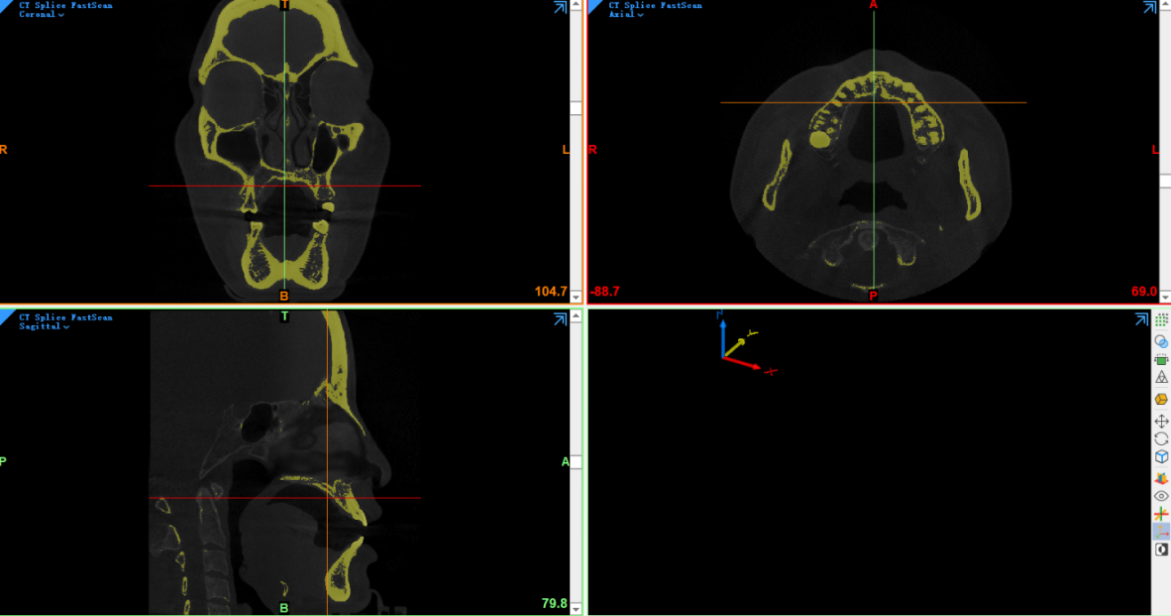

图1 建立蒙版

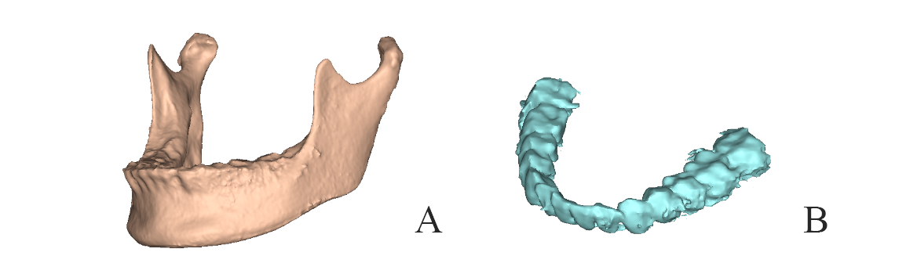

A：无牙齿下颌骨 B：全牙列牙冠

图2 下颌骨的三维重建

2.3.2下颌牙列模型的三维重建

使用BlueSkyBioPlan4.1.1(Blue Sky Bio,USA)软件中的“Model Master”功能导入.dicom格式的影像资料，选择“Segmentation”模块中的“Automatic Tooth Segmentation”功能，执行“Select Tooth”命令自动选中牙列分割全牙列牙齿。最后将完整牙齿模型以.stl格式导出，若使用Mimics分离牙齿，由于分辨率及多种原因，会导致牙根结构不清晰，分离不完整，只能通过后续处理，如分割，光滑操作，影响建模效率的同时，还无法还原真实的解剖结构。而使用BlueSkyBioPlan可以快速准确的分割牙齿，模型的光滑程度优于前者，并且无需过多后处理（图3），可直接转化为.stl格式并输出至下一步骤使用。

|  |
| --- |
| 图3 自动分割出的下颌牙列 |

2.3.3牙齿与下颌骨的配准

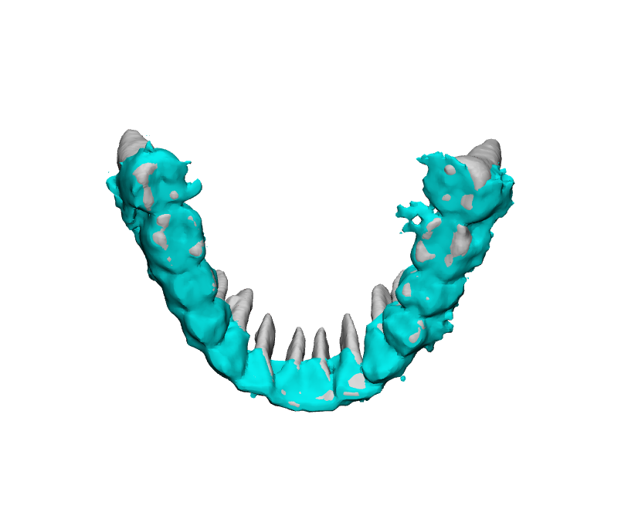将上述完成初步建模的下颌骨模型，下颌牙列牙冠模型，完整下颌牙列模型一起导入到3-Matic18.0（Materialise，比利时）软件中，由于使用了不同软件，其原始坐标不相同，导致牙列并不位于下颌骨之上，使用“Align”模块中的“N points Registration”以牙冠的牙尖及轴面最高点为配准点，将完整下牙列模型与下颌骨进行配准，使牙列位于正确的解剖位置（图4）。

|  |
| --- |
| 图4 下颌牙列配准 |

2.3.4 模型优化处理

在3-Matic中检查模型质量，在三维重建的过程中可能会出现重叠面及缺失面等问题，使用“Fix”模块中的“Fix Wizard”功能可自动检查模型是否存在问题（图），如果存在上述问题，在建模将无法完成，执行“Follow advicd”可自动对模型进行修复。同时可使用“Remesh”模块中的“Adaptive”命令重画网格，使模型更加光滑，并减少尖锐的边角，对网格进行统一化处理有助于有限元分析时的模型转换，具体位置可使用“Finish”中的“Local Smoothing”命令进行光滑操作，以防止分析时出现应力集中的情况。

2.4建立有限元分析模型

2.4.1建立牙周膜及松质骨模型

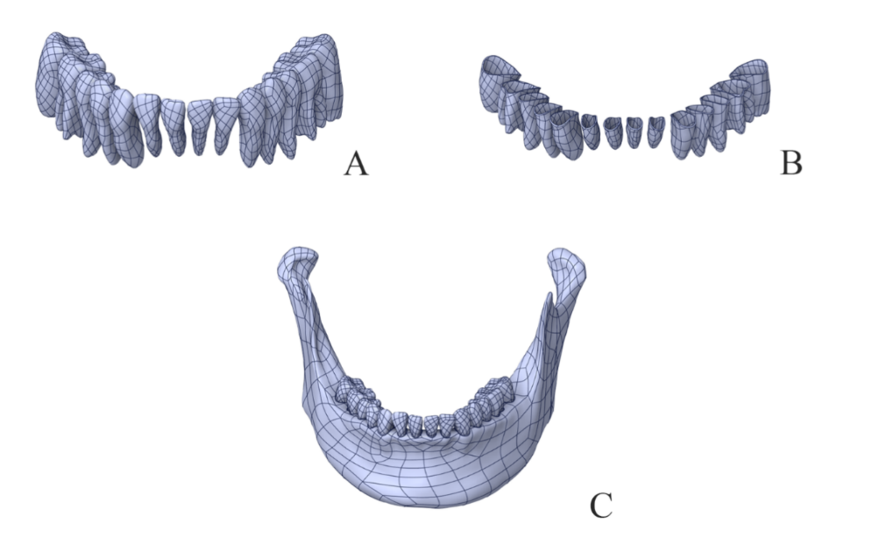因为牙周膜组织厚度较薄，难以直接进行三维重建，故通常假定牙周膜厚度为0.25mm，通过布尔运算的方式进行建模，将重建完成的完整牙列模型导入到Geomagic Warp 2021 (Raindrop, 美国)软件中，使用“Offset”命令将牙体均匀向外扩大0.25mm，扩大后的牙列、正常大小的牙列及下颌骨模型导入至Ansys2021R（ANSYS，美国）的SpaceClaim子模块中，通过“工具”模块中的“Auto Skin”命令将模型转化为可进行有限元分析的实体，先执行“组合”功能将正常牙列与下颌骨通过布尔运算获得牙槽窝，将扩大后的牙列同样通过“组合”能获得牙周膜。松质骨的模型重复上述流程即可获得。

A：牙齿模型 B：牙周膜模型 C：完整下颌骨及牙列模型

图5 完整下颌骨模型

2.4.2骨折线的设置

本研究采用下颌角骨折线。使用“Design”模块中，“Create”模块中的“Plane”功能，沿着骨折线的走向建立一个平面，并通过“Combine”功能，完成骨折线的设置（图6）。

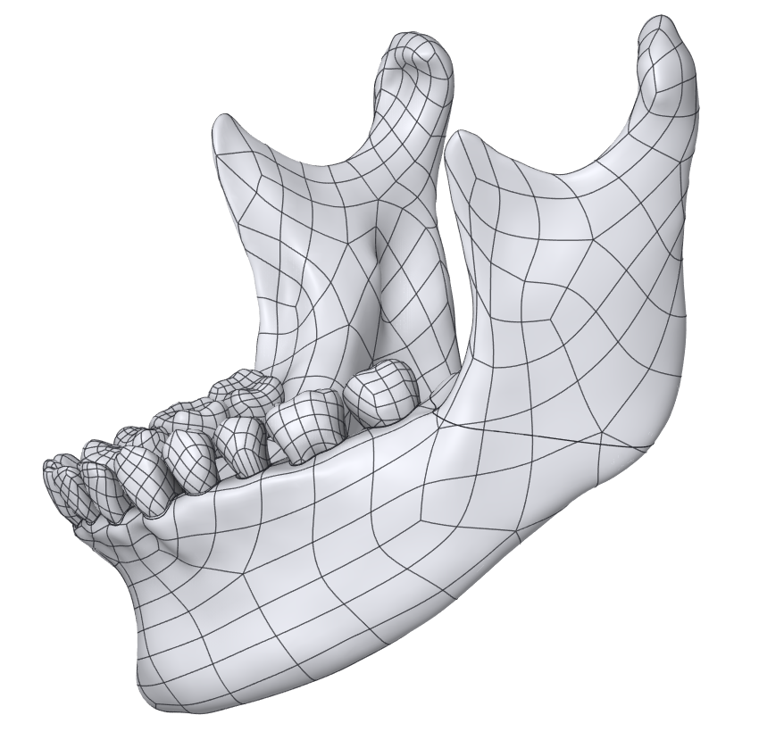图6 骨折线设置

2.4.3建立微钛版模型

本研究采用强生公司的四孔微钛板参数作为建模数据，长度为27mm，厚度为1mm，螺孔为2mm。因为在临床中所使用的微钛板会先进行预弯，在放置于骨面上，由于骨面曲度较大，并不是规则的几何体，传统的CAD软件难以直接沿不规则骨面建立微钛板模型，故先与固定位置的方向建立一个平面，并使用“Sketch Mode”平面转化为草图，在草图上绘制微钛板模型的二维草图，将骨折线投影到草图上作为参考线，微钛板设计为与骨折线垂直的方向，建立一侧草图后通过镜像的方式生成另一半草图，运行“Fill”命令将草图投影到骨面上，此投影是根据草图的尺寸控制贴合于不规则骨面的线条，复制投影面为独立的面片，将其他模型隐藏，可见此面片由多个小面组成，并不是完整的独立面，通过修复面及组合功能，将多个面片组合成一个独立的完整面，此面为微钛板与骨面接触的部分，再次复制此面，通过移动功能，设定两面片之间的距离为1mm，此距离为微钛板的厚度，并将两投影面通过“Blend”功能组合成为微钛版，在组合成微钛板之前，要仔细检查两面是否对齐，如两面未对齐，则会出现微钛板最终模型扭转的情况，导致模型建立不准确。另建立四个螺钉，利用 “Combine”功能分割微钛版得到螺钉在微钛版上的螺孔，同样通过此功能，建立螺钉与松质骨和皮质骨的接触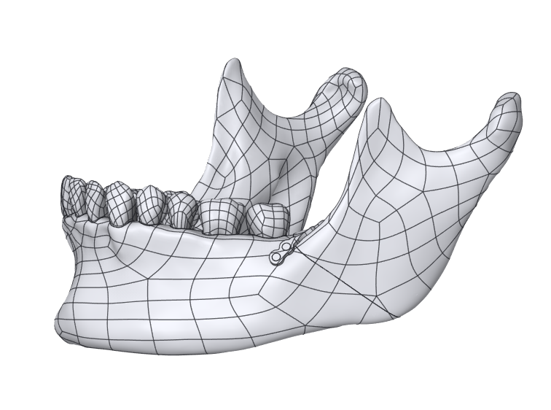面。此方法建立的微钛版可贴合与骨面，满足有限元分析的要求（图7）。

图7 微钛板模型

2.4.4建立第三磨牙模型

Pell&Gregory分类法及Winter分类法根据第三磨牙位于牙槽骨内深浅程度分为高位、中位、低位；第三磨牙长轴与第二磨牙长轴的关系分为水平、近中、远中、垂直四种类型，并进行组合。最后，将实验组分为保留你第三磨牙组（图8）及拔除第三磨牙组（图9）两组，并分别建立模型。

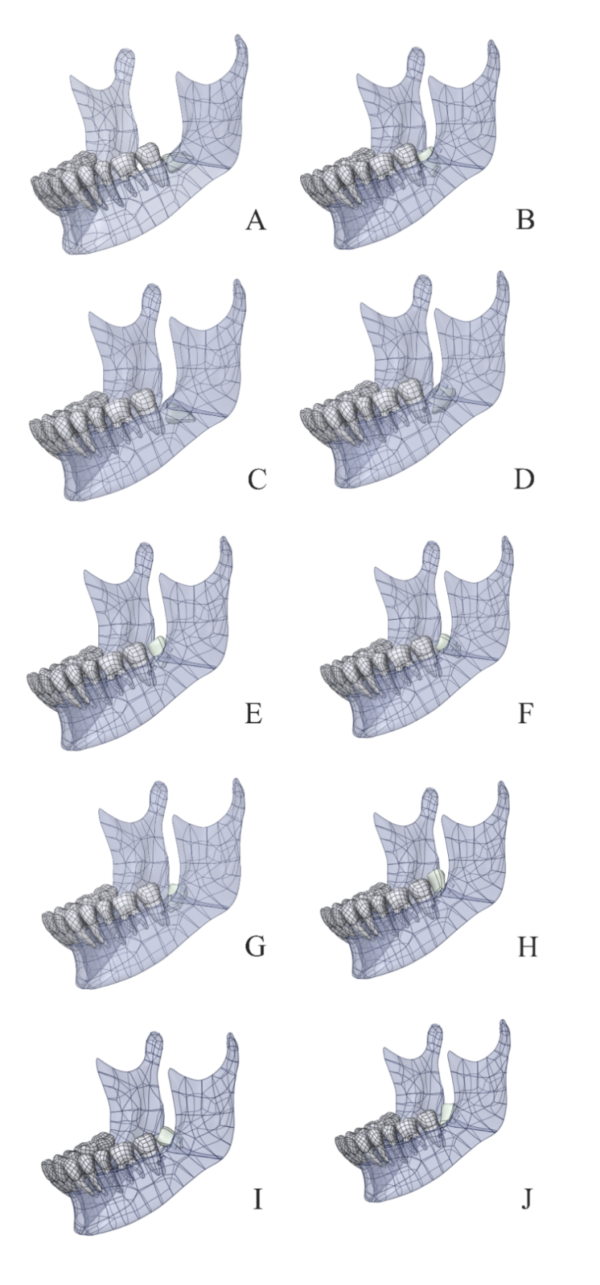

A：低位水平 B：低位垂直 C：低位近中 D：低位远中 E：中位垂直 F：中位近中 G：中位远中 H：高位垂直 I：高位近中 J：高位远中

图8 保留第三磨牙实验分组

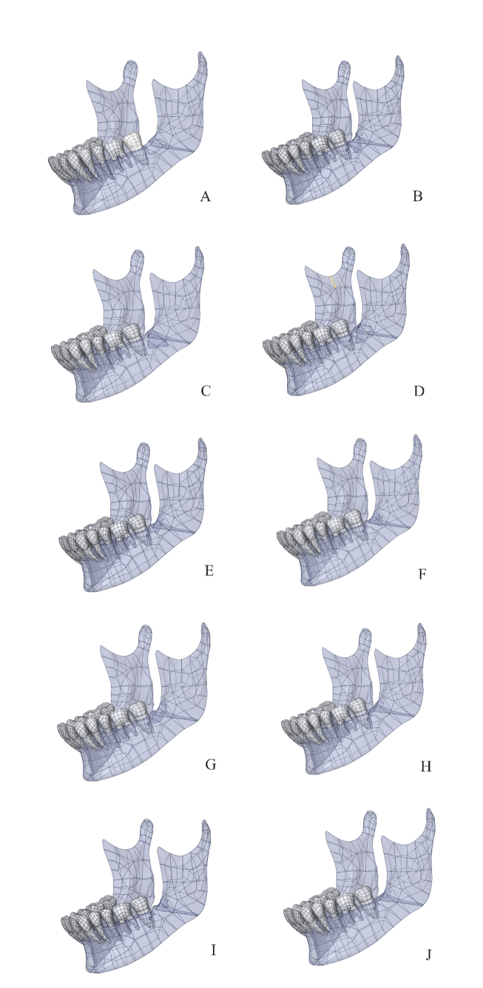

A：低位水平 B：低位垂直 C：低位近中 D：低位远中 E：中位垂直 F：中位近中 G：中位远中 H：高位垂直 I：高位近中 J：高位远中

图9 拔除第三磨牙实验分组

2.5有限元分析

材料参数设置材料设置使用既往研究中采用的材料属性进行设置，材料参数见下表（表1）。

表1 材料属性

|  |  |  |
| --- | --- | --- |
| 材料 | 弹性模量(MPa) | 泊松比 |
| 牙齿  牙周膜 | 18600  68 | 0.31  0.45 |
| 皮质骨 | 13700 | 0.3 |
| 松质骨 | 1370 | 0.3 |
| 微钛板 | 110300 | 0.31 |

两骨折线之间设置为摩擦接触，摩擦参数为0.3，固定双侧髁突，以下颌骨中心位置作为中心点设置施加咬合力的坐标系，分别在双侧第一磨牙上施加290N的力（图9）。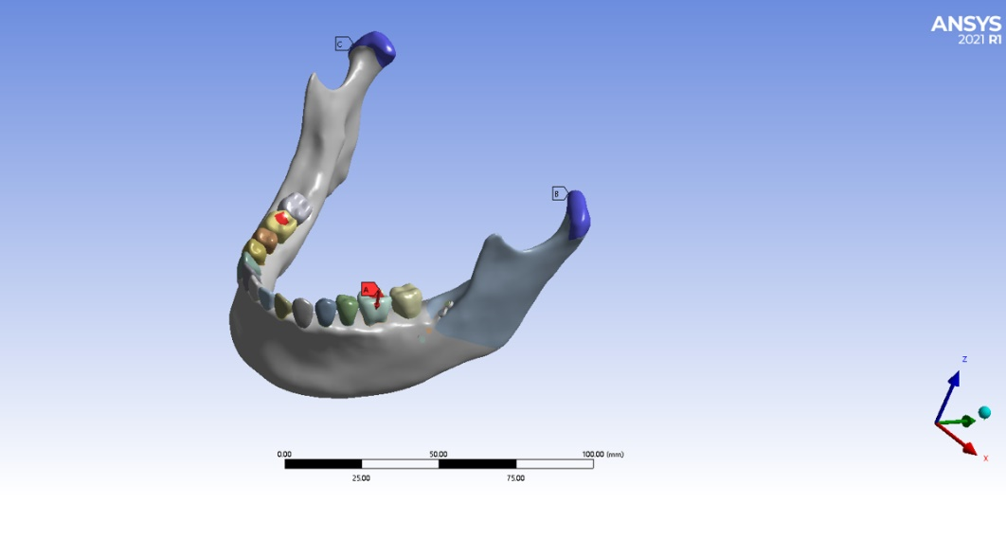

图9 边界条件设置

**第三章 结果**

本研究中，根据Pell&Gregory分类法及Winter分类法建模20组；保留下颌角骨折时骨折线上不同分类第三磨牙组：高位垂直、高位近中、高位远中、高位水平、中位垂直、中位近中、中位远中、高位垂直、高位近中、高位远中；拔除下颌角骨折时骨折线上不同分类第三磨牙组：高位垂直、高位近中、高位远中、高位水平、中位垂直、中位近中、中位远中、高位垂直、高位近中、高位远中。测量骨折块相对位移，其中最大值、最小值分别为：拔除组中位远中0.317434mm，保留组低位远中0.10207mm。

拔除组所有分类均超过一期愈合临界值0.15mm，保留组中第三磨牙位于高位近中、高位远中、高位垂直时超过一期愈合临界值0.15mm（表2）。

表2骨折块相对位移(mm)

|  |  |  |
| --- | --- | --- |
|  | 保留第三磨牙 | 拔除第三磨牙 |
| 低位水平 | 0.116075 | 0.281216 |
| 低位近中 | 0.136078 | 0.295121 |
| 低位远中 | 0.10207 | 0.286496 |
| 低位垂直 | 0.14079 | 0.314933 |
| 中位近中 | 0.120413 | 0.313287 |
| 中位远中 | 0.123364 | 0.317434 |
| 中位垂直 | 0.134645 | 0.31468 |
| 高位近中 | 0.151125 | 0.315311 |
| 高位远中 | 0.154837 | 0.315364 |
| 高位垂直 | 0.164529 | 0.312197 |

**第四章 讨论**

4.1骨折线上第三磨牙的处理

约有59-65%的下颌骨骨折区域有牙齿存在[4-9]，且下颌角骨折线上通常伴有第三磨牙存在，骨折发生率会明显升高[11]，导致其成为所有颌骨骨折中并发症发生率最高的一种[25]。Ishfa[32]研究表明，第三磨牙的存在与下颌角骨折有很强的联系。Monnazzi等[33]报道，25%的下颌角骨折患者有第三磨牙存在。在Ellis[34]的研究中，80%患者第三磨牙在骨折线上。因此，在下颌角骨折时骨折线上存在牙齿的概率较大。因下颌角骨折时骨折线位置具有特殊性，且第三磨牙较易通过骨折线，这使得在临床中对骨折线上的第三磨牙的处理尤为重要，但目前针对保留或者拔除骨折线上第三磨牙这一问题尚未达成共识。

治疗此类骨折具有挑战性。特别是下颌角骨折时，存在第三磨牙通过骨折线的可能性，且下颌第三磨牙既有可能引发骨折区域的术后感染，又可能在骨折断端复位固定中起到积极作用，所以近年来关于第三磨牙的处理多集中在第三磨牙的拔除与否这一角度[35]。有学者认为完全骨埋伏的第三磨牙可以为骨折复位固定提供更大的接触面积，因此可以予以保留，而部分萌出的第三磨牙可能会伴随冠周炎等其他并发症，因此需要拔除[36]。除此之外，术后感染发生率的高低；咬合关系是否正常；是否会导致钛板松动折断；手术操作难度增加与否也会成为第三磨牙保留或拔除的影响因素。

也有学者认为[37]无论骨折断端移位程度如何，下颌角骨折线上的牙齿都不应该被拔除或移动到正常萌出的位置。因其研究表明，即使是钙化早期的牙胚或发生严重移位的骨折部位的牙胚都会继续发育和萌出。但在感染的情况下，应考虑将其拔除。但如果骨折线上完整的牙齿没有出现严重松动或炎症变化的迹象，则应将其留在原位。保留骨折线上的牙齿应进行至少1年的临床和影像学随访，进而确定其是否需要进行根管治疗或制定进一步的治疗计划。在骨折线上对骨折复位有妨碍作用的牙齿、牙根断裂的牙齿、由于阻生导致的智齿冠周炎，以及广泛的根尖周围病变的牙齿都应该拔除。如果牙齿位于牙周损伤严重的部位，牙槽骨壁破裂，形成深袋，也应予以拔除。在Chrcanovic[38]的回顾性研究中， 1)妨碍骨折复位的牙齿；2)牙根折断；3)牙周严重受损，牙槽骨破裂，形成较大创口；4)部分阻生智齿伴冠周炎；5)有广泛的根尖周病变的牙齿；6)粉碎性骨折伴牙齿移位，根尖广泛外露；7)全身状况较差并伴有急慢性酒精中毒和药物滥用的患者的下颌骨骨折线内牙齿均可拔除。迄今为止，在既往研究中针对骨折线上的第三磨牙的保留与拔除与否还没有明确的结论[39]。

4.2骨折线上存在牙齿时的感染风险

当有牙齿通过下颌骨骨折线时，骨折区域总是通过牙周韧带与口腔相通。骨折部位牙齿可能会出现损伤，包括牙根暴露、半脱位或牙根折断等。受累的牙齿可能因损伤而失去活力，但也存在该牙齿在骨折发生前便存在牙髓、牙周或根尖周病变的可能性。这些因素单独或联合存在都可能使骨折感染发生率升高，并可能使愈合过程复杂化[40, 41]。早期有研究认为，保留下来的骨折线上的牙齿容易成为感染源。因此，建议拔除受累的牙齿，以减少诸如骨髓炎和骨折断端无法愈合等不良并发症的发生。因为骨折线通过牙周间隙与口腔交通会促进感染的发生，即使是较为重要的牙齿也选择常规拔除[42]。Krømer[43]研究发现，除了感染严重的牙齿或活动的牙齿外，所有牙齿都应保留。但如果在骨折2-7天后进行骨折断端固定，则感染因素的影响将变得非常重要，并且应在固定时将骨折线上的牙齿拔除。其他学者持不同观点，如果能预防性地使用抗生素，那么处于骨折线上的牙齿也可以保留[44-46]。Schönberger[47]的一项回顾性研究发现，保留骨折线上的牙齿时，感染率为6%，而预防性拔除后感染率为18%。Götte[48]还发现，在骨折部位预防性拔除牙齿（60例患者中20%）比保留牙齿（178例患者中16.8%）并发症更多。Chuong[49]等人在对327例下颌骨骨折的研究中描述了骨折的位置、牙齿的排列和随后并发症发生、发展之间的关系。他们认为保留骨折线上的牙齿（152例中占11%）和拔除骨折线上的牙齿（50例中占14%）的并发症发生率无显著差异。Schneider等[30]发现，在199例保留牙齿的骨折中，并发症发生率仅为5%（包括感染、延迟愈合和牙痛）。他们的结论是，通过适当的治疗方案选择、稳定的骨折固定和抗生素治疗，可以保留牙齿以帮助固定并最终保持功能，当牙齿松动、牙根外露或根尖周感染时，如果它们对治疗有积极作用，便可以保留牙齿。Ewers[50]等人评估了靠近骨折线的牙齿的牙周状况，所有患者都接受了ORIF治疗；通过骨折线的牙有94%未拔除。其中只有14%的牙齿不值得保留，45%的牙齿需要进一步的牙周治疗。作者指出，当使用ORIF时，牙在骨折线上的保留不会增加并发症的风险。[Ulbrich](https://pubmed.ncbi.nlm.nih.gov/?term=Ulbrich+N&cauthor_id=26411974)[25]研究发现，未萌出的第三磨牙与部分萌出的并发症发生率（未萌15.0%，部分萌出10.0%）差异无统计学意义，而完全萌出的并发症发生率为26.0%。他表示，完全萌出的第三磨牙在下颌角骨折时ORIF中并发症发生率最高。保留非感染性第三磨牙有利于切开复位，且不会增加并发症的风险。综上所述，当骨折线上存在牙齿时，保留或拔除情况下，骨折感染的发生率无统计学差异。

4.3拔牙与不拔牙对固位稳定性的影响

Wolujewicz[51]研究了47例下颌角骨折伴骨折线上存在第三磨牙的患者。作者试图找到骨折线上第三磨牙的阻生类型与该区域骨折线的方向和位移之间的联系。由于骨折线上第三磨牙萌出而导致的骨折，特别是那些垂直阻生的第三磨牙，通常需要更复杂的治疗方法。作者观察到，试图通过保留这些牙齿来获得稳定性没有任何优势。它们的保留有延迟愈合和骨折感染的风险。在21例垂直阻生骨折线上第三磨牙骨折中，15例拔牙病例取得满意效果（其中14例采用IMF）。他的结论是，垂直阻生的骨折线上第三磨牙应该被拔除，而水平或近远中方向阻生的骨折线上第三磨牙应该保留，一部分原因是它们似乎可以增加骨折断端稳定性，一部分原因是不拔除牙齿治疗骨折的损伤更小。Oikarinen等[52]回顾性评估了54颗有牙齿通过骨折线的下颌角骨折患者。作者指出，在大多数情况下，位于骨折线的牙齿可以保存，并且这样的牙齿可以作为支抗并有助于维持原有的咬合关系。Iizuka等人[53]分析了214例接受ORIF治疗的下颌角骨折患者。术后感染13例（6.1%），所有感染骨折都在下颌骨的角区。其10例中有9例在骨折复位固定手术前已将通过骨折线的牙（第二或第三磨牙）拔除。作者指出，这不仅会增加口腔污染概率，而且会进一步降低稳定性。此外，他们表示，当骨折复位时，骨折线上的牙齿可以提供良好的支撑，而拔牙会使复位变得困难，从而降低断裂部位的骨断端接触面积。因此，当使用ORIF的治疗方法时，在骨折断端固定完成之前不应该拔出牙齿。最后，他们指出，即使是阻生的下颌第三磨牙，可以在骨折愈合后再选择保留下来或立即拔出。还有研究表明拔除第三磨牙的缺点为骨量丢失，及拔除第三磨牙会导致周围骨量丢失，这可能影响骨折愈合和下颌骨的长期稳定性。例如，在行ORIF时拔除未萌出的第三磨牙会导致明显的骨量丢失，这是由于切削去除覆盖在牙齿上的皮质骨造成的。而保留部分萌出的第三磨牙可以使无症状或未确诊的智齿冠周炎出现炎症反应，从而导致固定区域出现松动[54-57]。通过对前述内容的综合分析和系统梳理，可以发现目前临床上骨折线上的牙拔出与否尚无明确结论。

本研究的结果表明，因术后感染不具备统计学差异，故从生物力学的角度考虑，保留组的稳定性明显优于拔除组，这与 MBereta、Schulte 的观点一致，Marie[58]认为保留下颌角骨折中未萌出的下颌第三磨牙可降低整体并发症的风险。这支持了下颌第三磨牙在骨折复位和稳定中的作用。对于涉及第三磨牙的下颌角骨折，拔除未萌出的第三磨牙和保留部分萌出的第三磨牙会增加Champy固定技术并发症的风险[31]，但其研究中并未通过实验来证明此推论，本研究通过力学分析的方法，得出第三磨牙在低位垂直、低位水平、低位近中、低位远中、中位垂直、中位近中、中位远中情况下保留第三磨牙有助于术后稳定性的提升，在第三磨牙位于高位垂直、高位近中、高位远中情况下可以根据具体临床情况考虑是否拔除第三磨牙。

综上可知，在进行骨折线上有第三磨牙通过时的下颌角骨折复位固定前应充分评估第三磨牙的分类，结合临床实际，第三磨牙对于骨断端复位固定时的作用，选择更为合适的治疗方案，以其期达到更好的临床效果。本文不足之处是计算机模拟无法完全代替真实情况，还需进一步临床验证。

**结 论**

1.同种分类情况下保留第三磨牙可提供力学上更为稳定的效果。保留下颌角骨折线上的第三磨牙有助于提升稳定性。

2.在临床中，在控制感染的情况下，以高位垂直、高位近中、高位远中存在于下颌角骨折线上的第三磨牙建议拔除，以低位垂直、低位近中、低位远中、低位水平、中位垂直、中位近中、中位远中存在于下颌角骨折线上的第三磨牙在行坚强内固定术后，骨折块可以达到骨折一期愈合的标准，可根据临床情况选择保留。

**参考文献**

[1] BOFFANO P, ROCCIA F, ZAVATTERO E, et al. European Maxillofacial Trauma (EURMAT) project: a multicentre and prospective study[J]. J Craniomaxillofac Surg, 2015, 43: 62-70.

[2] PARK K H, SONG J M, HWANG D S, et al. A clinical study of emergency room visits for oral and maxillofacial lacerations[J]. J Korean Assoc Oral Maxillofac Surg, 2015, 41: 246-250.

[3] BROWN J S, KHAN A, WAREING S, et al. A new classification of mandibular fractures[J]. Int J Oral Maxillofac Surg, 2022, 51: 78-90.

[4] CHRCANOVIC B R, ABREU M H, FREIRE-MAIA B, et al. 1,454 mandibular fractures: a 3-year study in a hospital in Belo Horizonte, Brazil[J]. J Craniomaxillofac Surg, 2012, 40: 116-123.

[5] CHRCANOVIC B R, FREIRE-MAIA B, SOUZA L N, et al. Facial fractures: a 1-year retrospective study in a hospital in Belo Horizonte[J]. Braz Oral Res, 2004, 18: 322-328.

[6] CHRCANOVIC B R, ABREU M H, FREIRE-MAIA B, et al. Facial fractures in children and adolescents: a retrospective study of 3 years in a hospital in Belo Horizonte, Brazil[J]. Dent Traumatol, 2010, 26: 262-270.

[7] CHRCANOVIC B R, SOUZA L N, FREIRE-MAIA B, et al. Facial fractures in the elderly: a retrospective study in a hospital in Belo Horizonte, Brazil[J]. J Trauma, 2010, 69: E73-78.

[8] ZANDI M, KHAYATI A, LAMEI A, et al. Maxillofacial injuries in western Iran: a prospective study[J]. Oral Maxillofac Surg, 2011, 15: 201-209.

[9] CHRCANOVIC B R. Factors influencing the incidence of maxillofacial fractures[J]. Oral Maxillofac Surg, 2012, 16: 3-17.

[10] IKEMURA K, KOUNO Y, SHIBATA H, et al. Biomechanical study on monocortical osteosynthesis for the fracture of the mandible[J]. Int J Oral Surg, 1984, 13: 307-312.

[11] BARDE D H, MUDHOL A, ALI F M, et al. Efficacy of 3-Dimensional plates over Champys miniplates in mandibular anterior fractures[J]. J Int Oral Health, 2014, 6: 20-26.

[12] 邱蔚六. 邱蔚六口腔颌面外科学[M] 2008.

[13] 王伟新. 颌间牵引钉联合微型钛板内固定术治疗颌骨骨折患者的效果[J]. 医药论坛杂志, 2022, 43: 45-48.

[14] CHEN G, ZENG W, YIN H, et al. The Preliminary Application of Augmented Reality in Unilateral Orbitozygomatic Maxillary Complex Fractures Treatment[J]. J Craniofac Surg, 2020, 31: 542-548.

[15] 李承璋. 微型钛板坚固内固定联合颌间牵引治疗颌骨骨折价值分析[J]. 山西医药杂志, 2021, 50: 776-778.

[16] 黄明, 钱胜龙, 张栋, et al. 切开复位微型锁定钛板内固定治疗Bennett骨折的疗效观察[J]. 中国骨与关节损伤杂志, 2021, 36: 761-762.

[17] 许梅, 苑学微, 李静, et al. 钛板内固定联合植入式钛钉颌间牵引外固定治疗下颌角骨折患者效果观察[J]. 临床误诊误治, 2023, 36: 108-112.

[18] 巩传芬. 微型钛板内固定与颌间结扎牵引治疗下颌骨骨折的临床效果[J]. 世界复合医学(中英文), 2024, 10: 55-58.

[19] 陈德林, 吕金伟. 下颌骨骨折行钛板内固定治疗对术后骨折复位及伤口愈合的促进作用[J]. 黔南民族医专学报, 2022, 35: 39-41.

[20] CHAMPY M, LODDE J P. [Mandibular synthesis. Placement of the synthesis as a function of mandibular stress][J]. Rev Stomatol Chir Maxillofac, 1976, 77: 971-976.

[21] CHAMPY M, WILK A, SCHNEBELEN J M. [Tretment of mandibular fractures by means of osteosynthesis without intermaxillary immobilization according to F.X. Michelet's technic][J]. Zahn Mund Kieferheilkd Zentralbl, 1975, 63: 339-341.

[22] STANFORD-MOORE G, MURR A H. Mandibular Angle Fractures[J]. Facial Plast Surg Clin North Am, 2022, 30: 109-116.

[23] SAKONG Y, KIM Y H, CHUNG K J. Analysis of Complication in Mandibular Angle Fracture: Champy Technique Versus Rigid Fixation[J]. J Craniofac Surg, 2021, 32: 2732-2735.

[24] BRUCOLI M, ROMEO I, PEZZANA A, et al. The relationship between the status and position of third molars and the presence of mandibular angle and condylar fractures[J]. Oral Maxillofac Surg, 2020, 24: 31-36.

[25] ULBRICH N, ETTL T, WAISS W, et al. The influence of third molars in the line of mandibular angle fractures on wound and bone healing[J]. Clin Oral Investig, 2016, 20: 1297-1302.

[26] FRIEDENBERG R. "Direct analysis" or "finite element analysis" in biology: a new computer approach[J]. Curr Mod Biol, 1969, 3: 89-94.

[27] MURAKAMI K, SUGIURA T, YAMAMOTO K, et al. Biomechanical analysis of the strength of the mandible after marginal resection[J]. J Oral Maxillofac Surg, 2011, 69: 1798-1806.

[28] SANCAR B, ÇETINER Y, DAYı E. Evaluation of the pattern of fracture formation from trauma to the human mandible with finite element analysis. Part 2: The corpus and the angle regions[J]. Dent Traumatol, 2023, 39: 437-447.

[29] LI Y, LI H, LAI Q, et al. Finite element analysis of 3D-printed personalized titanium plates for mandibular angle fracture[J]. Comput Methods Biomech Biomed Engin, 2023, 26: 78-89.

[30] CHRCANOVIC B R. Teeth in the line of mandibular fractures[J]. Oral Maxillofac Surg, 2014, 18: 7-24.

[31] KOTHA V S, DE RUITER B J, KNUDSEN M G, et al. Should Degree of Third Molar Eruption Influence Operative Management of Mandibular Angle Fractures? A Systematic Review[J]. Craniomaxillofac Trauma Reconstr, 2022, 15: 379-386.

[32] HAQUE I B, JOSHI S, BHANDARI K, et al. Association between Mandibular Angle Fracture with Third Molar Positioning and Residual Bone Height[J]. J Nepal Health Res Counc, 2022, 20: 207-212.

[33] MONNAZZI M S, GABRIELLI M A, GABRIELLI M F, et al. Mandibular angle fractures: a comparative study between one- and two-plate fixation[J]. Dent Traumatol, 2017, 33: 121-125.

[34] ELLIS E, 3RD. Treatment methods for fractures of the mandibular angle[J]. Int J Oral Maxillofac Surg, 1999, 28: 243-252.

[35] BALAJI P, BALAJI S M. Fate of third molar in line of mandibular angle fracture - Retrospective study[J]. Indian J Dent Res, 2015, 26: 262-266.

[36] 郑苍尚 严. 坚强内固定技术在颌骨骨折治疗中的评价[J]. 口腔颌面外科杂志, 2000: 360-361.

[37] KHAVANIN N, JAZAYERI H, XU T, et al. Management of Teeth in the Line of Mandibular Angle Fractures Treated with Open Reduction and Internal Fixation: A Systematic Review and Meta-Analysis[J]. Plast Reconstr Surg, 2019, 144: 1393-1402.

[38] ZANAKIS S, TASOULAS J, ANGELIDIS I, et al. Tooth in the line of angle fractures: the impact in the healing process. A retrospective study of 112 patients[J]. J Craniomaxillofac Surg, 2015, 43: 113-116.

[39] SEXTON P, ELMINSHAWI A, O'HIGGINS C, et al. The necessity of removal of third molars involved in mandibular fractures: A retrospective study[J]. J Craniomaxillofac Surg, 2024, 52: 279-282.

[40] KAMBOOZIA A H, PUNNIA-MOORTHY A. The fate of teeth in mandibular fracture lines. A clinical and radiographic follow-up study[J]. Int J Oral Maxillofac Surg, 1993, 22: 97-101.

[41] SHANKAR D P, MANODH P, DEVADOSS P, et al. Mandibular fracture scoring system: for prediction of complications[J]. Oral Maxillofac Surg, 2012, 16: 355-360.

[42] KIM H, HAN J G, PARK H Y, et al. Relationship Between Facial Bone Fractures and the Risk of Posttraumatic Complications: A Hypothesis on the Cushion Effect of the Facial Skeletons in Temporal Bone Fractures[J]. J Korean Med Sci, 2023, 38: e215.

[43] Krømer H . Teeth in the line of fracture: a conception of the problem based on a review of 690 jaw fractures[J]. Br Dent J ,1953,95:43–46

[44] VLADIMIROV B S, PETROV B. A retrospective study on the approach to the tooth in the fracture line of the mandible[J]. Folia Med (Plovdiv), 2005, 47: 58-64.

[45] MALANCHUK V O, KOPCHAK A V. Risk factors for development of infection in patients with mandibular fractures located in the tooth-bearing area[J]. J Craniomaxillofac Surg, 2007, 35: 57-62.

[46] YAMAMOTO K, MATSUSUE Y, MURAKAMI K, et al. Fate of developing tooth buds located in relation to mandibular fractures in three infancy cases[J]. Dent Traumatol, 2010, 26: 353-356.

[47] Schönberger A. Behandlung der Zähne im Bruchspalt[J].Fortschr Kiefer Gesichtschir ,1956,2:108–111

[48] Götte H. Die Belassung von Zähnen im Bruchspalt in Abhängigkeit von der Art des Kieferbruchverbandes[J]. Fortschr Kiefer Gesichtschir,1959, 5:333–338

[49] CHUONG R, DONOFF R B, GURALNICK W C. A retrospective analysis of 327 mandibular fractures[J]. J Oral Maxillofac Surg, 1983, 41: 305-309.

[50] EWERS R, REUTER E, STOLL W. [Periodontal conditions of the teeth next to the fracture line after stable plate osteosynthesis in the mandible][J]. Dtsch Zahnarztl Z, 1976, 31: 251-253.

[51] WOLUJEWICZ M A. Fractures of the mandible involving the impacted third molar tooth: an analysis of 47 cases[J]. Br J Oral Surg, 1980, 18: 125-131.

[52] OIKARINEN K, LAHTI J, RAUSTIA A M. Prognosis of permanent teeth in the line of mandibular fractures[J]. Endod Dent Traumatol, 1990, 6: 177-182.

[53] IIZUKA T, LINDQVIST C, HALLIKAINEN D, et al. Infection after rigid internal fixation of mandibular fractures: a clinical and radiologic study[J]. J Oral Maxillofac Surg, 1991, 49: 585-593.

[54] SHETTY V, FREYMILLER E. Teeth in the line of fracture: a review[J]. J Oral Maxillofac Surg, 1989, 47: 1303-1306.

[55] NEAL D C, WAGNER W F, ALPERT B. Morbidity associated with teeth in the line of mandibular fractures[J]. J Oral Surg, 1978, 36: 859-862.

[56] DE AMARATUNGA N A. The effect of teeth in the line of mandibular fractures on healing[J]. J Oral Maxillofac Surg, 1987, 45: 312-314.

[57] GALVãO E L, DA SILVEIRA E M, DE OLIVEIRA E S, et al. Association between mandibular third molar position and the occurrence of pericoronitis: A systematic review and meta-analysis[J]. Arch Oral Biol, 2019, 107: 104486.

[58] BERET M, NICOT R, ROLAND-BILLECART T, et al. Impacted lower third molar relationship with mandibular angle fracture complications[J]. J Stomatol Oral Maxillofac Surg, 2022, 123: 149-154.

**[综述]**

下颌角骨折时骨折线上第三磨牙处理的研究进展

**崔青 综述 李京旭 审校**

摘要：下颌角骨折是最常见的下颌骨骨折,占下颌骨骨折的30%左右。根据Champy（1976）的建议，下颌角骨折的标准治疗方法为外斜线上缘用一块微型钛板固定，许多文献报道显示这一固定方法的并发症发生率较低。但当第三磨牙通过下颌角骨折线时,往往会因生物学因素以及机械力的原因,从而对骨折断端的复位固定产生影响。本文回顾了国内外众多学者对于下颌角骨折时，骨折线上第三磨牙处理方法的研究现状,以便深入了解其研究重点和未来发展趋势。为在临床处理下颌角骨折时，尤其是骨折线上存在第三磨牙的情况下,在进行骨断端复位固定时结合术后并发症及机械力因素,综合考虑手术方案的制订,从而设计最适合患者的个性化方案,以便能够更好的为临床工作提出指导性建议。

关键词：下颌角骨折；骨折线；第三磨牙；感染；复位固定

下颌骨是颌面部骨骼组成中最大的骨,位于面下1/3处,也是唯一能够进行前伸､后缩､左右移动的骨｡因其位置突出且解剖结构具有特殊性,因此有许多部位成为了力学上和结构上的薄弱区,如:下颌骨正中联合､颏孔区､下颌角区和髁突颈部｡有文献指出,下颌骨骨折在颌面部骨折中占15.5%-59%,而在下颌骨骨折中,最常见的就是下颌角骨折,约占下颌骨骨折的30%[1]｡下颌角骨折值得特别关注,因为它们在下颌骨骨折中所占的比例最高[2],并且具有较高的术后并发症发生率,使其成为治疗最具挑战性和不可预测的下颌骨骨折[3]｡这种骨折的骨折线上通常伴有第三磨牙的存在,导致其成为所有颌骨骨折中并发症发生率最高的一种[4]｡下颌角骨折线上第三磨牙因感染类､机械类并发症以及相关力学因素是否能够保留尚且存在争议｡第三磨牙的萌出状态、龋齿、牙周病、牙根损伤以及第三磨牙对骨折复位的影响都是决定如何处理第三磨牙相关的下颌角骨折的因素。许多临床医师和学者对其进行了大量的研究,并且取得了一定的进展｡本文就骨折线上第三磨牙处理的研究现状､处理原则以及仍需解决的问题作一综述,以期为临床医生进行骨折线上下颌第三磨牙的处理提供指导｡

颌骨骨折会根据冲击力的强弱和骨骼所吸收冲击力的能力而呈现出不同的状态。骨折的位置和类型以及骨折发生的原因（交通事故、混战创伤、病理改变），骨折发生前已经存在的病变、牙齿的位置以及它们受骨折影响的方式对预后都有很大影响。针对是否要拔除骨折线上的牙齿一直是外科医生们争论的焦点。虽然一些学者主张应该拔除这些牙齿以避免并发症的发生，但也有学者认为保留这些牙齿对患者更有益。Andreassen等[5]对432例外伤患者的492例发生在牙根附近骨折进行了研究，发现在牙骨质-牙釉质交界处根折的50颗牙齿中，66%在前10年内因感染而脱落。根据Malanchuk和Kopchak[5]的研究，牙齿位于骨折线上对感染率没有显著影响，在牙齿位于骨折线上的患者中，发生感染率为25%，而骨折线上没有牙齿通过的情况下，发生感染的概率为22%。在他的研究中获得的数据表明，即使骨折线上有牙齿存在，使用抗生素可以降低感染的发生率。他认为，感染不仅仅是由骨折线上的牙齿引起的，而且细菌也可以通过撕裂的软组织和破裂的粘膜渗透到骨折区。儿童在发生下颌骨骨折后，牙胚的命运可能会有所不同。患者的年龄、牙齿发育阶段和创伤程度是影响预后的重要因素。其并发症可表现为牙根发育中断、融合及形态异常。处于牙冠钙化阶段的牙齿比处于牙根形成阶段的牙齿受影响较小。牙胚通常在骨折线上（82%）可以正常萌出，但在18%的情况下延迟萌出或阻生。在治疗过程中，只要没有感染的迹象，就应保留牙胚。在治疗颌面部损伤患者时，应始终牢记骨折治疗的一般原则，即复位骨碎片、保护咬合平面，使用正确的固定技术，将骨碎片固定在功能位置，同时保持正常咬合关系直到治疗结束，同时预防感染的发生[6]。由于骨折线上的牙齿对这四项原则有影响，因此外科医生在仔细检查后确定治疗方案是为了选择最适合患者的方案。虽然骨折线上的牙齿增强了骨碎片之间的稳定性，并有助于减少二次损伤骨折区，但感染的风险是它最重要的缺点。而且，如果在下颌骨解剖位置较薄的区域拔除牙齿会进一步减少骨断端之间的接触面积，使骨断端的固定复杂化[7]。因此在决定是否拔除骨折线上的牙齿时，医生应为每位患者单独制定治疗计划。

1基于术后感染的考量因素

1.1拔除第三磨牙

早在1965年,Bradley就指出[8],骨折线上的牙齿会延迟骨折断端愈合,应给予拔除｡下颌第三磨牙一旦与口腔相通,不管暴露面积有多小,都很容易引发感染,因为这是一个骨碎片的集中区｡而且该区域的骨折会产生较广泛的组织损伤,形成的血肿也会作为培养基存在,继而引发感染｡有些外科医生建议拔除骨折线上的牙齿,可以减少败血症的发生率[9]｡ 并且对于骨折线上未拔除的牙齿来说，评估是否需要进行牙髓治疗，以及进行牙髓治疗的最佳时机是什么时候也是十分重要的。近些年国内外学者针对位于下颌角骨折时骨折线上的牙是否需要根管治疗也进行了相应的研究。其中，Kamboozia和Punnia-Moorthy[10]的研究结果表明，当位于骨折线上的牙齿存在严重的移位，并且骨折线从牙齿根尖区沿根面延伸至龈缘并伴有牙周膜脱落时，患牙在未来进行根管治疗的概率较高。（分别为65%和64%）。然而，在Kahnberg和Ridell的研究中，23%位于骨折线上对电刺激反应为负的牙齿在骨折愈合后的不同时间内都会表现出一定的敏感性。因此，大约1年的随访足以保证仅是暂时丧失活力的牙齿恢复其原有的功能，从而确保避免任何不必要的根管治疗[11]。

Kamboozia和Punnia-Moorthy[10]研究表明，与下颌骨骨折相关的牙齿丧失活力的发生率在切开复位固定组明显高于颌间固定组。作者指出，这种无活力牙齿发生最可能的原因是选择了开放性手术，因骨折部位完全暴露在粘骨膜瓣中，而手术又需要骨折断端的精确复位，而骨碎片又将导致手术的操作难度增加。此外，牙根和下颌管附近的螺钉可能会损害到牙齿的神经支配或血液供应。虽然根尖暴露于骨折部位的牙齿可以通过牙髓治疗或选择性拔除进行治疗，但一些患者可能无法采用此种治疗方式。因此，在这种情况下，对患者来说，在下颌骨骨折线上拔除此类牙齿可能是最好的选择。

1.2保留第三磨牙

自从抗生素应用以来,外科医生对骨折线上牙齿的处理方面更倾向于保留[12]｡Schneider等[15]发现,临床上大多数通过下颌骨骨折线的牙齿可以通过使用抗生素和固定而保留下来｡但也有学者认为,如果没有拔除骨折线上的牙齿,抗生素治疗停止后就会导致感染,也可能会发生重度感染,并发展成颌骨骨髓炎[16],但还有研究表明,拔牙需要外科医生进行手术干预,这会对该区域造成进一步的创伤,很可能会使细菌进入创口,感染物质也可能随即进入骨组织中[17]｡然而，随着最终治疗延误的减少和对抗生素及口服抗菌药物治疗的重视程度增加，一些作者[18]认为，保留 骨折线上的牙齿可以避免不必要的创伤、减少手术时间并对骨折断端复位起到积极作用。

1.3保留与拔除第三磨牙术后感染的发生率

Neal等人[12]报道了一项下颌骨骨折时拔牙和保留牙齿的并发症发生率的统计比较,发现拔除骨折线上的牙齿并不能减少并发症的发生｡Chuong[3]等人在对327例下颌骨骨折病例的回顾研究中也发现,在骨折线上采用拔牙治疗的病例与采用保留牙齿治疗的病例相比,并发症发生率并无显著差异｡Atanaso和Vuvakis[19]在研究拔除未萌出和已萌出的骨折线上第三磨牙相关的并发症发生率方面也没有发现统计学差异,并认为无论牙的位置如何,完全萌出且位置正常的第三磨牙的并发症比未萌出的第三磨牙更为常见｡但对于那些采用保留牙齿并采用颌间固定治疗的患者,并发症的发生率似乎有增加的趋势｡在Ellis[20]的研究中,无牙的下颌角骨折患者感染的发生率为15.8%,而有牙的下颌角骨折患者感染的发生率为19.1%｡Rubin等[16]比较拔牙和保留牙齿的并发症发生率分别为19%和23%,但其差异无统计学意义｡他们的研究结果还表明,当有牙齿出现在骨折线上时,感染的风险增加,但风险的增加没有统计学意义｡Ramakrishnan等[21]研究则表明,下颌第三磨牙累及下颌角骨折线并不会增加术后并发症发生率｡该学者指出,在下颌角骨折治疗后发生的相对常见的硬组织感染相关并发症可能不仅仅是下颌第三磨牙累及骨折线的原因,可能有其他影响术后并发症发生的因素,如骨的质量和厚度､咬合力､患者的营养､口腔卫生状况以及患者的依从性｡另一方面,当有冠周感染的下颌第三磨牙时,应将其拔除｡如果下颌角骨折中折断､龋坏､严重感染或松动的下颌第三磨牙被保留而不是拔除,很可能会出现更高的并发症发生率｡因此保留与拔除第三磨牙并不是影响术后感染的发生率的决定性因素｡

2 基于固位效果的考量因素

Lizuka[22]指出以切开复位内固定(Open Reduction Internal Fixation,ORIF)为原则治疗的下颌骨骨折患者中,术后感染率显著低于使用保守治疗和颌间固定(Intermaxillary Fixation,IMF)治疗的病例｡并且几乎所有的感染病例都使用了错误的治疗方案,因为当骨折线不规则,无牙颌下颌骨的萎缩的情况下,拔除骨折线上的牙齿会到导致稳定性不足｡Wolujewicz[23]试图找到骨折线上第三磨牙受撞击的方式与该区域骨折线的方向和位移之间的相关性｡该学者建议应拔除骨折线上垂直阻生的下颌第三磨牙,因为这些病例往往需要更复杂的治疗方法才能适当地复位并将骨折断端复位｡另一方面,在未发生断端移位的下颌角骨折中,那些处于水平或成一定角度倾斜的骨折线上第三磨牙应该保留,因为它们似乎对骨折断端的固定起积极作用Baykul等[24]同意Wolujewicz的研究,认为手术同期拔除下颌第三磨牙的过程中哪怕只施加很小的力,也可能会导致骨断端发生移位｡并指出,去除骨折线上的骨质可能会降低断端之间的骨面接触｡因此,这种情况可能会增加二期愈合的发生率,并导致延迟愈合｡Gerbino[25]研究发现下颌角骨折且骨折线上存在第三磨牙时,在使用微钛板进行固定治疗后,拔牙时并发症的发生率高于保留｡关于骨折的愈合和骨折线上牙齿的处理,建议是将牙齿保留在骨折线上,除非有绝对的拔牙指征｡Wagner[26]发现骨折面积与骨折线上是否存在牙齿及其位置与并发症的发生率之间存在明显的关系｡下颌角骨折行切开复位内固定的患者如拔除骨折线上的牙齿不论是从数量还是严重程度上并发症的发生率都明显上升,虽然此研究的样本量也不足以进行统计分析,但他们的研究数据提示了一个重要的结论:下颌骨骨折线上的第三磨牙应该保留｡理论上，当粘膜覆盖完好无损时，拔除未萌出的第三磨牙可能会将封闭骨折转变为开放骨折。同时对周围骨组织的创伤也可能减少骨的附着和支撑，从而违反了骨折断端张力固定的原理。在没有其他指征需要紧急拔除牙齿的情况下，未萌出的第三磨牙可以予以保留直到骨折愈合。待骨折愈合后，如有症状，再行拔除[27]。针对这一问题，有些学者持不同态度Bruno [28]认为存在于下颌角骨折线上的第三磨牙因其位置的特殊性,可能会出现阻碍双皮质螺钉的固位,阻碍接骨板在适宜位置就位的问题｡

3 下颌角不同骨折固定术的预后

Rafael[14]通过研究发现，无论是用一个2.0 mm的微钛板进行Champy固定，还是用2块2.0 mm微钛板固定，或是使用一个2.4 mm的微钛板和一个2.0 mm微钛板进行固定，以上所有方法都被证明是有效的治疗下颌骨角骨折的方法。在骨折发生的原因、第三磨牙拔除或保留、不同的固定方法和微钛板类型方面，并发症的发生率都没有差异。Chatterjee[29]发现，分别在下颌骨上缘使用两个微钛板固定MAF与使用单个微钛板固定下颌角骨折在术后并发症方面无显著差异。Thaler和Mabourakh[30]研究表明,无论骨折线上的牙齿如何处理,采用内固定术使用微钛板进行固定都可以减少术后并发症。Monnazz[31]通过评估近20年来Champy技术和双钢板固定技术治疗下颌角骨折的结果和并发症发现两种治疗结果无明显差异。然而，单钢板固定技术并发症较少。

4 讨论

颌骨骨折愈合是一个复杂的生物学修复过程,易受各种因素影响,从而导致骨折愈合时间和方式出现差异｡生物学因素和机械力是影响骨折愈合成骨能力的重要因素,其中机械学因素主要为骨折断端稳定性及骨折断端间隙大小,这些因素在骨折愈合过程中起重要作用[32]｡针对骨折线上牙的处理曾有学者主张全部拔除,认为有牙存在的颌骨骨折并发症较高,尤其是感染性并发症｡骨折线上的牙也被认为是造成开放性骨折的原因,其理论上是污染的｡因此,牙齿也可能由于创伤性血管破裂而失去活力,进而成为颌骨愈合时感染的途径之一,也是骨髓炎､骨折不愈合等并发症的潜在病因[33]｡但是,随着抗生素的应用､围术期理念､材料学的不断发展,对骨折线上的牙的处理理念已经有了显著的进步｡治疗时应选择对患者利益最大化的方案,越来越多的学者逐渐认为骨折线上的牙可予以保留｡Thaller[34]等对1226例下颌骨骨折治疗的并发症进行分析,认为若拔除骨折线上的牙则缩小骨断端接触面积并使坚固内固定稳定性不足,骨折线上牙齿应尽量保留｡然而在治疗下颌角骨折时,骨折线上的牙齿对于骨折的复位与固定､恢复正常的咬合关系以及骨折的愈合等都起着非常重要的作用｡所以,骨折线上牙齿的存在是对生物学因素及机械力改变的重要影响因素｡因此,骨折线上牙齿的保留问题也愈来愈受到重视｡而国内外文献报道均以感染发生率以及是否有第三磨牙通过下颌角骨折线时的固位效果为主要角度来研究骨折线上牙齿的处理,少有学者以下颌角骨折时骨折线上不同位置的第三磨牙对行坚强内固定术时引起的机械力差别为角度,来研究其可能会对固定效果所产生的不同影响｡

目前的研究表明,通过下颌角骨折线上的第三磨牙因位置不同很有可能对下颌角骨折固定的效果产生影响｡但是目前的报道仅限于水平阻生以及垂直阻生的第三磨牙在通过骨折线时对骨断端复位固定效果确有区别,缺乏对骨折线上第三磨牙进行细化分类,以及这些不同分类的第三磨牙对骨断端复位固定效果所产生的不同方面的影响｡

综上所述,正确处理下三磨牙是成功治疗下颌骨角骨折的关键[35]。但骨折线上的第三磨牙究竟在何种情况下拔除或保留目前尚无定论,对治疗后的并发症及远期效果上仍存在争议｡对于上述争论,不能单纯的选择拔除或者保留,需要对阻生牙的位置进行全面的评估｡不过目前已经达成的共识是,拔除与否并不会对术后感染的发生产生影响,那么在临床工作中,评估第三磨牙对骨折固定后的稳定性更为重要,故在不影响微钛板固定的情况下,应多考虑生物力学因素,结合术后并发症全面的评估手术方案｡目前对不同类型第三磨牙对术后的稳定效果少有研究｡颌面外科医生应全面考虑多方因素,设计固定方案,不应一律选择拔除或者保留,可在避免并发症的同时提高内固定的稳定性｡后续研究中应对术后的稳定性进行全面评估,设计最适合患患者的个性化方案。

**参考文献**

[1] ELLIS E, 3RD, MOOS K F, EL-ATTAR A. Ten years of mandibular fractures: an analysis of 2,137 cases[J]. Oral Surg Oral Med Oral Pathol, 1985, 59: 120-129.

[2] ELLIS E, 3RD. Treatment methods for fractures of the mandibular angle[J]. Int J Oral Maxillofac Surg, 1999, 28: 243-252.

[3] CHUONG R, DONOFF R B, GURALNICK W C. A retrospective analysis of 327 mandibular fractures[J]. J Oral Maxillofac Surg, 1983, 41: 305-309.

[4] NEAL D C, WAGNER W F, ALPERT B. Morbidity associated with teeth in the line of mandibular fractures[J]. J Oral Surg, 1978, 36: 859-862.

[5] RINK B, STOEHR K. [Wisdom teeth in the fracture line][J]. Stomatol DDR, 1978, 28: 307-310.

[6] ELLIS E, 3RD. Outcomes of patients with teeth in the line of mandibular angle fractures treated with stable internal fixation[J]. J Oral Maxillofac Surg, 2002, 60: 863-865; discussion 866.

[7] BUI P, DEMIAN N, BEETAR P. Infection rate in mandibular angle fractures treated with a 2.0-mm 8-hole curved strut plate[J]. J Oral Maxillofac Surg, 2009, 67: 804-808.

[8] ANDREASEN J O, AHRENSBURG S S, TSILINGARIDIS G. Root fractures: the influence of type of healing and location of fracture on tooth survival rates - an analysis of 492 cases[J]. Dent Traumatol, 2012, 28: 404-409.

[9] SHETTY V, FREYMILLER E. Teeth in the line of fracture: a review[J]. J Oral Maxillofac Surg, 1989, 47: 1303-1306.

[10] CHRCANOVIC B R. Teeth in the line of mandibular fractures[J]. Oral Maxillofac Surg, 2014, 18: 7-24.

[11] GERBINO G, TARELLO F, FASOLIS M, et al. Rigid fixation with teeth in the line of mandibular fractures[J]. Int J Oral Maxillofac Surg, 1997, 26: 182-186.

[12] BATBAYAR E O, BOS R R M, VAN MINNEN B. A Treatment Protocol for Fractures of the Edentulous Mandible[J]. J Oral Maxillofac Surg, 2018, 76: 2151-2160.

[13] KAMBOOZIA A H, PUNNIA-MOORTHY A. The fate of teeth in mandibular fracture lines. A clinical and radiographic follow-up study[J]. Int J Oral Maxillofac Surg, 1993, 22: 97-101.

[14] KAHNBERG K E, RIDELL A. Prognosis of teeth involved in the line of mandibular fractures[J]. Int J Oral Surg, 1979, 8: 163-172.

[15] RAI S, PRADHAN R. Tooth in the line of fracture: its prognosis and its effects on healing[J]. Indian J Dent Res, 2011, 22: 495-496.

[16] RUBIN M M, KOLL T J, SADOFF R S. Morbidity associated with incompletely erupted third molars in the line of mandibular fractures[J]. J Oral Maxillofac Surg, 1990, 48: 1045-1047; discussion 1048.

[17] LEWIS G K, PERUTSEA S C. The complex mandibular fracture[J]. Am J Surg, 1959, 97: 283-296.

[18] ATANASOV D T, VUVAKIS V M. Mandibular fracture complications associated with the third molar lying in the fracture line[J]. Folia Med (Plovdiv), 2000, 42: 41-46.

[19] RAMAKRISHNAN J, SHINGLETON A, REEVES D, et al. The effects of molar tooth involvement in mandibular angle fractures treated with rigid fixation[J]. Otolaryngol Head Neck Surg, 2009, 140: 845-848.

[20] IIZUKA T, LINDQVIST C, HALLIKAINEN D, et al. Infection after rigid internal fixation of mandibular fractures: a clinical and radiologic study[J]. J Oral Maxillofac Surg, 1991, 49: 585-593.

[21] WOLUJEWICZ M A. Fractures of the mandible involving the impacted third molar tooth: an analysis of 47 cases[J]. Br J Oral Surg, 1980, 18: 125-131.

[22] BAYKUL T, ERDEM E, DOLANMAZ D, et al. Impacted tooth in mandibular fracture line: treatment with closed reduction[J]. J Oral Maxillofac Surg, 2004, 62: 289-291.

[23] WAGNER W F, NEAL D C, ALPERT B. Morbidity associated with extraoral open reduction of mandibular fractures[J]. J Oral Surg, 1979, 37: 97-100.

[24] SCHIERLE H P, SCHMELZEISEN R, RAHN B, et al. One- or two-plate fixation of mandibular angle fractures?[J]. J Craniomaxillofac Surg, 1997, 25: 162-168.

[25] CHAMPY M, LODDé J P, SCHMITT R, et al. Mandibular osteosynthesis by miniature screwed plates via a buccal approach[J]. J Maxillofac Surg, 1978, 6: 14-21.

[26] CHRCANOVIC B R, FREIRE-MAIA B. Risk factors and prevention of bad splits during sagittal split osteotomy[J]. Oral Maxillofac Surg, 2012, 16: 19-27.

[27] FERREIRA E C R, OLIVEIRA M R, GABRIELLI M A C, et al. Postoperative Complications Associated With Different Fixation Methods of Isolated Mandibular Angle Fractures[J]. J Craniofac Surg, 2018, 29: 1569-1573.

[28] CHATTERJEE A, GUNASHEKHAR S, KARTHIC R, et al. Comparison of Single Versus Two Non-Compression Miniplates in the Management of Unfavourable Angle Fracture of the Mandible Orginal Research[J]. J Pharm Bioallied Sci, 2023, 15: S486-s489.

[29] THALLER S R, MABOURAKH S. Teeth located in the line of mandibular fracture[J]. J Craniofac Surg, 1994, 5: 16-19; discussion 20-11.

[30] MONNAZZI M S, GABRIELLI M A, GABRIELLI M F, et al. Mandibular angle fractures: a comparative study between one- and two-plate fixation[J]. Dent Traumatol, 2017, 33: 121-125.

[31] 徐振东, 刘曦明. 微动促进骨折愈合的机制及临床应用研究现状[J]. 创伤外科杂志, 2017, 19: 228-230+234.

[32] 马信龙. 生物力学在骨折愈合过程中的作用[J]. 中国中西医结合外科杂志, 2012, 18: 555-556.

[33] SHEPPARD M, SHEPPARD S M. Characteristics of temporomandibular joint problems[J]. J Prosthet Dent, 1977, 38: 180-191.

[34] MOULTON-BARRETT R, RUBINSTEIN A J, SALZHAUER M A, et al. Complications of mandibular fractures[J]. Ann Plast Surg, 1998, 41: 258-263.

[35] OLENCZAK J B, SHAFFREY E, SHAEFFER C A, et al. Third Molar Eruption and Hardware Fungal Infection Following Treatment of Mandibular Angle Fracture[J]. J Craniofac Surg, 2019, 30: 529-531.